ภาคผนวก

ภาคผนวก ก

การติดตั้งและใช้งาน Plug-in
1. Maya 4.0 X-File EXPORTER
Maya 4.0 X-File Exporter เป็น Plug-in สำหรับโปรแกรม Maya 4.0 ในการเขียนไฟล์แบบ .X ซึ่งไม่สามารถอ่านไฟล์ .X ได้ นอกจากนั้น Plug-in ของ Maya ยังไม่มีความเข้ากันได้ระหว่างเวอร์ชันอีกด้วย จึงต้องใช้ Plug-in ที่สร้างมาสำหรับเวอร์ชันนั้นเท่านั้น Plug-in สามารถดาวน์โหลดได้ที่ www.microsoft.com/directx ในหัวข้อ developer
1.1 การติดตั้ง
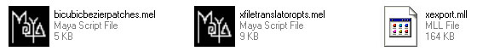
รูปที่ ก-1 แสดงไฟล์ที่จำเป็นในการติดตั้ง Plug-in สำหรับ Maya4.0

- ปิดโปรแกรม Maya 4.0 ที่กำลังทำงานอยู่ทั้งหมด
- คัดลอกไฟล์ที่ชื่อ "xExport.mll" ไปไว้ยังไดเรกทอรี "<mayapathname>\bin\plug-ins"
- คัดลอกไฟล์ที่ชื่อ "xfileTranslatorOpts.mel" ไปไว้ยังไดเรกทอรี "<mayapathname>\scripts\others"
- คัดลอกไฟล์ที่ชื่อ "bicubicBezierPatches.mel" toไปไว้ยังไดเรกทอรี "<mayapathname>\scripts\others"
- เปิดโปรแกรม Maya 4.0
- ไปที่เมนู "Window->Settings/Preferences ->Plug-in Manager" ดังรูป
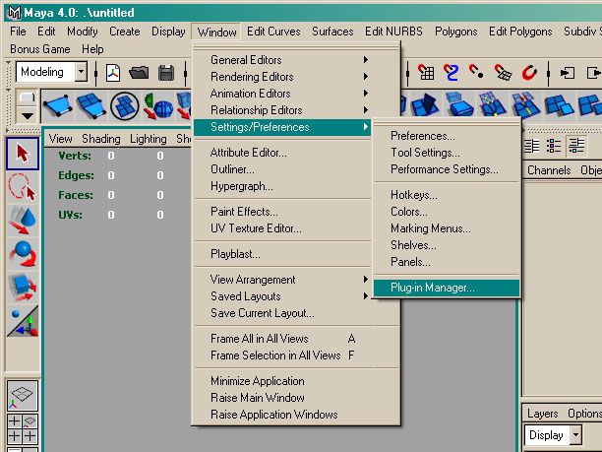
รูปที่ ก-2 แสดงเมนู “Window>Settings/Preferences>Plug-in Manager”
- คลิกที่ loaded เพื่อโหลด Plug-in เพื่อใช้งาน และคลิกที่ auto load ในกรณีที่ต้องการให้โหลด Plug-in ทุกครั้งที่เปิดโปรแกรม
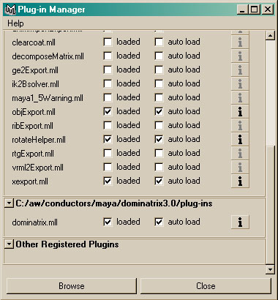
รูปที่ ก-3 แสดงไดอะลอกบ๊อกโหลด Plug-in
1.2 การใช้งาน
- ไปที่เมนู "File->Export All"
- เลือก "XFile (*.*)" จาก "File of type" drop-down menu

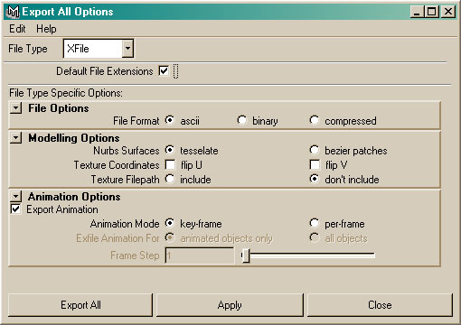
รูปที่ ก-4 แสดงไดอะลอกบ๊อกเขียนไฟล์ .X
- กด Export All เมื่อต้องการเขียนไฟล์
- ใส่ชื่อไฟล์ที่ต้องการในไดอะลอกบ็อกแล้วกดปุ่ม Save

2. NVIDIA DDS Format (V3.11) for PhotoShop6.0
NVIDIA DDS Format (V3.11) เป็น Plug-in ที่ทำให้เราสามารถอ่านและเขียนไฟล์แบบ DDS ได้อย่างง่ายดาย ทำให้อำนวยความสะดวกได้อย่างมาก
หมายเหตุ ไฟล์เทกเจอร์จะต้องเป็นรูปสี่เหลี่ยมจตุรัสซึ่งมีความยาวด้านมีค่าเป็น 2 ยกกำลัง n โดยผลลัพธ์ของ 2 ยกกำลัง n จะต้องน้อยกว่าขนาดความยาวเทกเจอร์ที่ยาวที่สุดที่การ์ดเร่งความเร็วสามารถประมวลผลได้ (โดยปกติมีความยาวด้านที่ยาวที่สุดประมาณ 2048 pixel)

2.1 การติดตั้ง
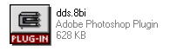
รูปที่ ก-5 แสดงไฟล์ที่จำเป็นในการติดตั้ง Plug-in สำหรับ PhotoShop
- ปิดโปรแกรม Adobe PhotoShop 6.0 ที่กำลังทำงานอยู่ทั้งหมด
- คัดลอกไฟล์ชื่อ “dds.8bi” ไปยังไดเรกทอรี “<Adobe PhotoShop Pathname>\Plug-ins\File Formats”
- เปิดโปรแกรม Adobe PhotoShop 6.0 โดย Plug-in จะถูกโหลดขึ้นมาทำงานโดยอัตโนมัติ

2.2 การใช้งาน
- ไปยังเมนู “File->Save As”
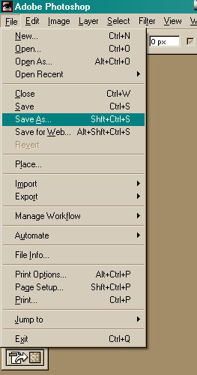
รูปที่ ก-6 แสดงเมนู “File>Save As”
- เลือกชนิดของไฟล์เป็น DDS
- กดปุ่ม save จะปรากฏไดอะลอกบ็อกกำหนดค่าของไฟล์ DDS
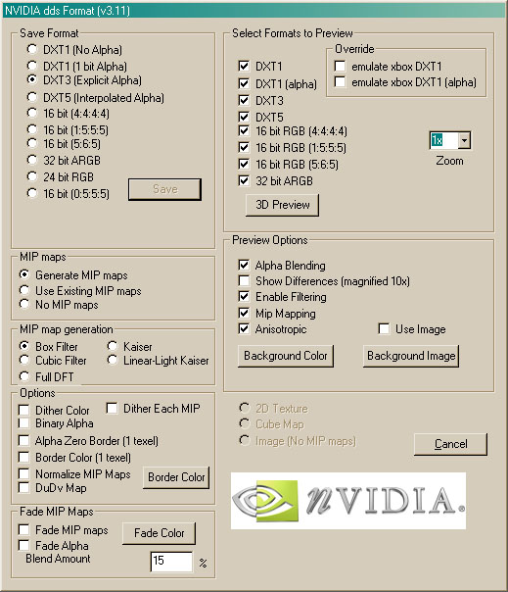
รูปที่ ก-7 แสดงไดอะลอกบ๊อกเขียนไฟล์ .DDS

- เลือกรูปแบบไฟล์ที่ต้องการแล้วกดปุ่ม save ถ้าไม่สามารถกดได้แสดงว่ารูปมีปัญหา ซึ่งอาจเกิดจากขนาดของรูปหรือความลึกของสีไม่สามารถใช้เป็นเทกเจอร์ได้

